ХАНТЫ-МАНСИЙСКИЙ АВТОНОМНЫЙ ОКРУГ – ЮГРА
АДМИНИСТРАЦИЯ ГОРОДА СУРГУТА
ОТДЕЛ МОЛОДЕЖНОЙ ПОЛИТИКИ

ОТЧЕТ

о результатах социологического исследования на тему:

«Риски распространения экстремисткой идеологии в молодежных субкультурах Сургута»

Сургут, 2019

Цели и методы исследования
В данном отчете представлены результаты исследования, проведенного в октябре 2019 г. БУ ВО ХМАО-Югры «Сургутский государственный университет».
В отчете на основе полученных в ходе исследования данных выявляются молодежные субкультуры в городе Сургуте, анализируются социально-экономические и социально-политические факторы формирования формальных и неформальных движений в молодежной среде города и оцениваются риски распространения в этой среде экстремисткой идеологии.
Предмет исследования является оценка степени включения молодежи в субкультурные группы и рисков распространения в этой среде экстремисткой идеологии
Объект исследования – члены молодежных субкультур, молодежь в возрасте от 14 до 30 лет (школьники, учащиеся средних специальных учебных заведений, студенты, молодые специалисты, работающая и неработающая молодежь).
Для достижения цели исследования выполнены исследовательские задачи:
• выявить субкультуры, актуально представленные в городе;
• исследовать степень идентификации респондентов с какой-либо из
субкультур;
- определить социально демографический состав участников субкультурных групп;
- исследовать установки по отношению к различным субкультурам:
• установки по отношению к мотивам участия в жизни различных
субкультурах
• исследовать установки готовности участия в протестных действиях.
• исследовать установки по отношению к националистической идеологии.

Генеральная совокупность: 500 человек, в том числе из числа студентов ВУЗов и ССУЗов города Сургута, в возрасте от 14 до 25 лет.
Объем выборки: 500 респондентов.
Выборка квотная по полу и возрасту.
Методы исследования: массовый опрос молодежи
Территория исследования: муниципальное образование г. Сургут.

I. Актуальные молодежные субкультуры, которые представлены в городе

Одним из изучаемых вопросов исследования было отношение респондентов к различным неформальным молодежным группам.
Неформальная молодежная субкультура – часть культуры целого общества, отличающаяся своими нормами, символами, ценностями, которые, в свою очередь, помогают этой самой субкультуре самоопределиться и отличаться своим поведением от преобладающего большинства. Совокупность этих норм, символов, ценностями регулируют сознание и поведение членов сообщества в соответствии с нонконформистскими и маргинальными установками.
К главным задачам субкультуры можно отнести: обеспечение самоидентификации входящих в нее индивидов как членов данного сообщества, осуществление эскапизма, репрезентация своих собственных интересов целому обществу. У неформального объединения, сообщества нет юридически определенных атрибутов общественного объединения: Устава, учредителей, фиксированного членства и т.д. Часто отсутствует сам факт провозглашения создания такого объединения. Под одним названием могут существовать объединения разной направленности и наоборот.
Согласно результатам исследования, самыми неизвестными направлениями остаются, как и в прежние годы, «Тюнеры и стайлеры» и «Ролевики». О первых ничего не слышала, практически, треть опрошенных, вторая группа неизвестна каждому четвертому респонденту.
Известными, но, тем не менее, мало интересующими респондентов направлениями были названы, такие молодежные группы как «Паркуровцы», «АУЕ», «Турникмены», «Дрифтеры», «Мажоры», «Скинхеды, нацисты», «Рокеры», «Металлисты», «Рэперы», «Байкеры». Более 2/3 опрошенных людей знают об их существовании, но не интересуются ими. Если информированность об этих группах сохраняется на прежнем уровне, то, по сравнению с данными опроса 2018 г., желание вступить в них, у опрошенной молодежи снизилось и составляет всего 0,5-4%.
Также много ответов «Знаю об их существовании, но они мне неинтересны» было дано в отношении различных спорт-групп. Достаточно известны – более чем для 60% респондентов - группы «Паркуровцы», «Турникмены», «Дрифтеры». Менее всего интересующими молодежь оказались «Скинхеды, нацисты», «АУЕ».
Зато группами, наиболее интересующими молодежь, были названы «Рэперы», «Блогеры», «ЗОЖ». Именно их отнесли к таковым более 1/3 опрошенных. Достаточно многочисленными оказались также молодежные группы, члены которых относят себя к «Рокеры» и «Геймеры» (таблица 1).

Таблица 1
Известность субкультур и участие в субкультурах в молодежной среде

 | Ничего о них не слышал | Знаю об их существовании, но они мне не интересны | Они мне интересны | Я являюсь членом этой группы | Затрудняюсь ответить
«Блогеры» | 4% | 43,5% | 43,5% | 4,4% | 4,6%
«ЗОЖ» | 4,1% | 43,6% | 36,6% | 11,1% | 4,5%
«Реперы» | 4,7% | 59,3% | 30,2% | 2,3% | 3,5%
«Рокеры» | 6,8% | 67,1% | 21,4% | 1,6% | 3,1%
«Геймеры» | 6,4% | 62,5% | 19,0% | 8,3% | 3,7%
«Дрифтеры» | 11,3% | 66,3% | 14,8% | 2,7% | 4,9%
«Байкеры» | 7,0% | 73,6% | 13,8% | 1,7% | 3,9%
«Турникмены» | 11% | 67,2% | 12,9% | 4% | 5%
«Металлисты» | 11,8% | 70,5% | 13,4% | 1,0% | 3,3%
«Аниме» | 11,3% | 65,6% | 12,4% | 6,6% | 4,1%
«Паркуровцы» | 9,5% | 72,2% | 12,2% | 1,6% | 4,5%
«Ролевики» | 25,5% | 58,1% | 9,9% | 2,3% | 4,3%
«Тюнеры и стайлеры» | 29,7% | 51,7% | 9,0% | 1,7% | 7,9%
«Мажоры» | 9,3% | 75,8% | 6,2% | 3,3% | 5,4%
«АУЕ» | 12,6% | 71,6% | 4,7% | 2,5% | 8,6%
«Скинхеды, нацисты» | 12,8% | 79,7% | 2,9% | 0,6% | 3,9%

Кроме того, «открытые» вопросы обозначили еще ряд известных и новых молодежных субкультур, которые появились сравнительно недавно (1-2 года назад). К уже известным относятся: «Спорт», «Блогер», «ЗОЖ» и «Музыканты», в которых состоят ещё 0,6%, 0,6%, 0,4% и 0,4% соответственно. Новыми и многочисленными субкультурами являются «Деград-отряд» и «Кпоперы», в которых состоят0,4% опрошенных.
Менее популярными молодежными группами, в которых состоят 0,2% молодых людей, стали: «Панк», «Школа», «Адекватный человек», «Актер», «Антихайп и Навальный», «Артист», «Волонтер», «Геймер и мажор», «Гранжер», «Обычные люди», «Пани», «Простой смертный», «Райдер», «Самые лучшие ребята», «Студент», «Тактикульщик», «Турникмен», «Феминистка и ЛГБТ». При этом ещё 0,2% респондентов никуда себя не относят (таблица 2).
Таблица 2

Известность субкультур, появившихся недавно, в молодежной среде

1. | Спорт | 0,6%
2. | Блогер | 0,6%
4. | Деград-отряд | 0,4%
5. | Кпоперы | 0,4%
6. | Панк | 0,2%
7. | Школа | 0,2%
8. | Адекватный человек | 0,2%
9. | Актер | 0,2%
10. | Антихайп, Навальный | 0,2%
11. | Артист | 0,2%
12. | Волонтер | 0,2%
13. | Геймер и мажор | 0,2%
14. | Гранжер | 0,2%
15. | Дрифтер | 0,2%
16. | Музыканты | 0,4%
17. | Не являюсь | 0,2%
18. | Обычные люди | 0,2%
19. | Пании | 0,2%
20. | Простой смертный | 0,2%
21. | Райдер | 0,2%
22. | Самые лучшие ребята | 0,2%
22. | Студент | 0,2%
24. | Тактикульщик | 0,2%
25. | Турникмен | 0,2%
26. | Феминистка, ЛГБТ | 0,2%

Судя по полученным ответам, среди членов молодежных субкультур преобладают представители «сильного» и «слабого пола» представлены почти в равной степени. Половина из их числа (50,7%) составляют женщины. Доля мужчин, соответственно – 49,1%.
Распределение респондентов по возрасту показало, что подавляющая доля членов молодежных субкультур приходится на возраст 17-19 лет.
Следующий «всплеск» интереса к молодежным субкультурам, хотя и в меньшей степени, наблюдается в 20-22 года.

II. Риски экстремизма и национализма в молодежной среде

Исходя из полученных ответов на вопрос: «Случалось ли Вам в последнее время сталкиваться с проявлением экстремизма, национализма?», - можно отметить, что 63,3% респондентов никогда не сталкивались с проявлением экстремизма и национализма, 3,2% опрошенных вообще не знакомы с данными терминами.
Вместе с тем 3,4% респондентов сообщают, что часто сталкиваются с проявлениями экстремизма и национализма, и еще около четверти (23,6%) опрошенных говорят о том, что иногда сталкиваются с подобными явлениями. Таким образом, довольно большая группа молодежи шестьдесят три процента, судя по результатам опроса, не сталкивалась с проявлениями экстремизма и национализма.
Таблица 4
П/П | Случалось ли Вам в последнее время сталкиваться с проявлением экстремизма, национализма? | %
 | Да, это часто происходит | 3,4
 | Да, это иногда происходит | 23,6
3. | Нет, ничего подобного не встречал | 63,3
4. | Не знаю, что это такое | 3,2
5. | Затрудняюсь ответить | 6,4

Диаграмма 1

Большинство представителей молодежи ответили, что, находясь в интернете, редко сталкиваются с информацией экстремистского характера, данный пункт собрал 50,3% ответов опрашиваемых. Никогда не сталкивались в интернете с информацией экстремистского содержания29,3% опрошенных– это второй по популярности ответ. Часто сталкиваются с информацией экстремистского содержания 6,6% респондентов.

Таблица 5
П/П | Как часто, находясь в Интернете, Вы сталкиваетесь с информацией экстремистского содержания? | %
1. | Часто сталкивались | 6,6
2. | Редко сталкивались | 50,3
3. | Никогда не сталкивались | 29,3
4. | Затрудняюсь ответить | 13,8

Большинство молодежи ответили, что равнодушно относятся к националистическим организациям, которые выступают за интересы своей нации, данный пункт собрал 34,5% ответов опрашиваемых. Отрицательно относятся к националистическим организациям 29,1% молодежи, и это второй по популярности ответ. Скорее отрицательно относятся к националистическим организациям, 19,2% молодежи, и это третий по популярности ответ. Таким образом, в отрицательной коннотации («отрицательно» / «скорее отрицательно) националистические организации оценивают 48,3 % респондентов, а в положительной («положительно» / «скорее положительно») 5,6 %.
В то же время, вызывает беспокойство, что, судя по результатам опроса, положительно относится к националистическим организациям, примерно, каждый десятый молодой человек.

Таблица 6
П/П | Как Вы относитесь к националистическим организациям, которые выступают за интересы своей нации? | %
1. | Положительно | 2,4
2. | Скорее положительно | 3,2
3. | Равнодушно | 34,5
4. | Скорее отрицательно | 19,2
5. | Отрицательно | 29,1
6. | Затрудняюсь ответить | 11,6

Вопрос «чувствуете ли Вы в настоящее время неприязнь к людям других национальностей или другой религии?» показал, что большинство респондентов, а именно (53,1%), никогда/практически никогда не сталкивались с такой проблемой как неприязнь по отношению к людям другой национальности или религии (диаграмма 2).
Тем не менее, почти каждый опрошенный заявил, что сталкивается с неприязненным отношением к людям другой национальности или религии «очень часто» (2,8%) и «довольно часто» (6,7%). Еще 29,3%, хотя и редко, но также сталкивались с неприязненным отношениям к людям другой национальности и религии (таблица 7).
Таблица7

П/П | Чувствуете ли Вы в настоящее время неприязнь к людям других национальностей или другой религии? | %
 | Очень часто | 2,8
 | Довольно часто | 6,7
 | Редко | 29,3
 | Никогда/практически никогда | 53,1
 | Затрудняюсь ответить | 8,1

Диаграмма 2

Большинство респондентов отнесли себя к обеспеченной социальной группе (72,1%). Из них на вопрос о положении дел в стране только 3,7% опрошенных ответили, что довольны положением дел, а не довольны более половины респондентов – две третьи, относящих себя к обеспеченной социальной группе. Из тех, кто говорит о достатке ниже среднего, довольны положением дел в стране 3,7%, а недовольными являются чуть более половины респондентов (таблица 9).

Таблица 8
П/П | К какой социальной группе Вы относите себя или свою семью? | %
1. | Богатые | 4,3
2. | Обеспеченные | 72,1
3. | Ниже среднего уровня | 11,7
4. | Нуждающиеся, бедные | 2,3
5. | Затрудняюсь ответить | 9,7

III. Политическое участие молодежи

Вопрос, откуда респонденты в основном узнают о том, что происходит в стране и в мире показал, что наиболее популярным источником является интернет – 41,5 %. На втором месте по количеству ответов находится источник «из телевизионных передач» – 20,3 %. Третьим по популярности ответом является ответ «от друзей и знакомых» –18,2 %. Еще 14,8 % узнают новости от членов семьи, 3 % – из сообщений радио. Из газет получают информацию всего – 1,4 % опрошенных респондентов, что является самым низким показателем из предложенных вариантов ответа (таблица 12). Помимо этого, 0,4 % опрошенных затруднились ответить, а 0,4 % респондентов выбрали вариант другое: вебинары от Николая Соболева, от учителей, посредством резонанса в окружении – поступили в единственном варианте (таблиц 10, диаграмма 3).

Таблица9

П/П | Откуда Вы в основном узнаете новости: | %
 | Из интернета | 41,5
 | Из телевизионных передач | 20,3
 | От друзей и знакомых | 18,2
 | От членов семьи | 14,8
 | Из сообщений радио | 3,0
 | Из газет | 1,4
 | Другое (напишите) | 0,4
 | Затруднились ответить | 0,4

Таблица10
П/П | Другое | Количество
1. | Вебинары | 1
2. | Николай Соболев | 1
3. | От учителей | 1
4. | Посредством резонанса в окружении | 1

Диаграмма 3

Согласно результатам исследования, на вопрос: «Довольны или недовольны положением дел в стране», наибольшее количество респондентов в стране ответили, что скорее недовольны – 41,6 %. На втором месте по количеству ответов находится ответ «скорее доволен» – 28,4%. Еще 15,8% респондентов «безусловно, недовольны» положением дел в стране, а 10,5% выбрали вариант ответа «затрудняюсь ответить». Самым низким показателем из предложенных вариантов является вариант безусловно доволен(-а) – 3,7%.

Таблица11
П/П | Довольны ли вы положением дел в стране? | %
 | Скорее недоволен | 41,6
 | Скорее доволен | 28,4
 | Безусловно недоволен | 15,8
 | Затрудняюсь ответить | 10,5
 | Безусловно доволен(-а) | 3,7

Таблица12
П/П | Обсуждаете ли Вы с друзьями события политической жизни? | %
 | Да, обсуждаем | 52,1
 | Нет, не обсуждаем | 39,9
 | Затрудняюсь ответить | 8,1

Диаграмма4
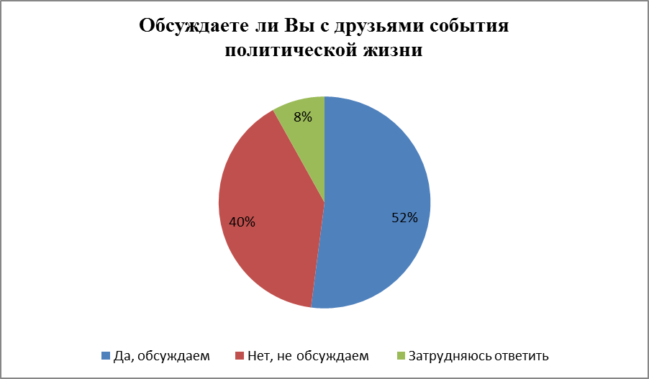

Как показал опрос, при ответе на вопрос «Какого политика Вы бы поддержали?» большинство молодых людей в количестве 43,8% выбрали бы такого политика, который смог бы обеспечить социальную справедливость в стране. Еще 37,2% опрашиваемых утверждают, что выбрали бы того, кто сумеет обеспечить демократические свободы в стране. 9,6 % людей затруднилось ответить. Заинтересованных в политике, который отстаивал бы интересы определенной национальности, оказалось не так много, всего 6,1%. И наконец, совсем небольшое количество людей ответило иначе (3,3%) (таблица 16).

Таблица 13

П/П | Какого политика в современной России Вы бы поддержали? | %
 | Того, кто обеспечит социальную справедливость в стране | 43,8
 | Того, кто сумеет обеспечить в стране демократические свободы | 37,2
 | Затрудняюсь ответить | 9,6
 | Того, кто будет заботиться о защите интересов моей национальности | 6,1
 | Другое | 3,3

Таблица14

Другое | Количество
Жириновский | 1
Навальный | 1
обеспечить экономику России | 1
Путин | 1
Развитие наукоемких отраслей и производства | 1
Справиться с коррупцией | 1
Таких нет | 1
Того, кто повергнет капитализм | 1
Того, кто сможет использовать потенциал государства | 1
Того, кто поднимет экономику | 1
Того, кто сможет сделать РФ великой | 1
Тот, кто легализует траву | 1
Тот, кто сумеет обеспечить хорошую внешнюю политику и не забывать о социальной справедливости | 1
Тот, кто устранит коррупцию и путинскую шайку | 1
Тот, при ком будут принимать правильные и понятные всем законы, которые действительно будут работать | 1
Уверенный политик, способный создать правильную команду, который смоет решить экономический кризис в стране | 1

Распределение ответов на вопрос о положении дел в стране с готовностью участвовать в митингах показано на диаграммах 5,6,7.

Диаграмма5

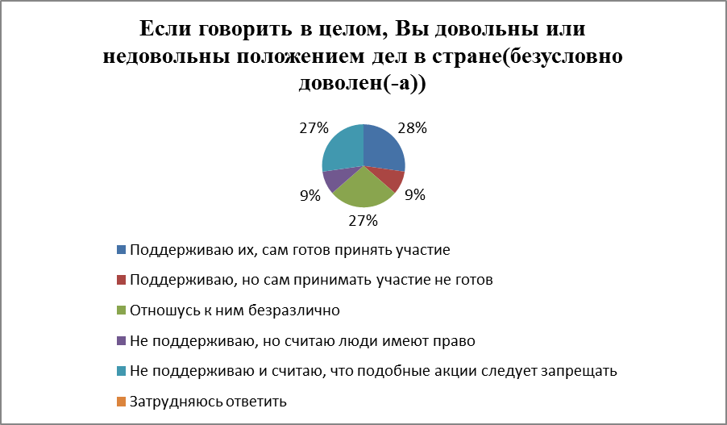

Диаграмма6
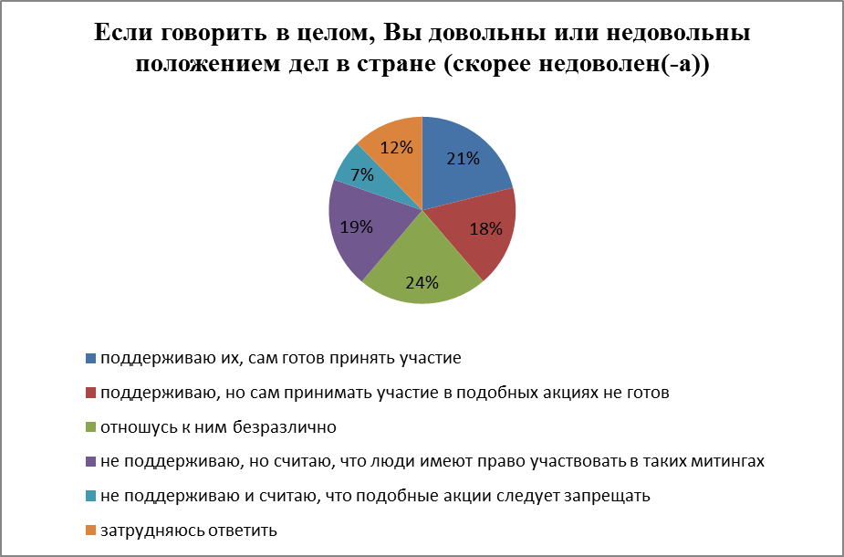

Диаграмма7
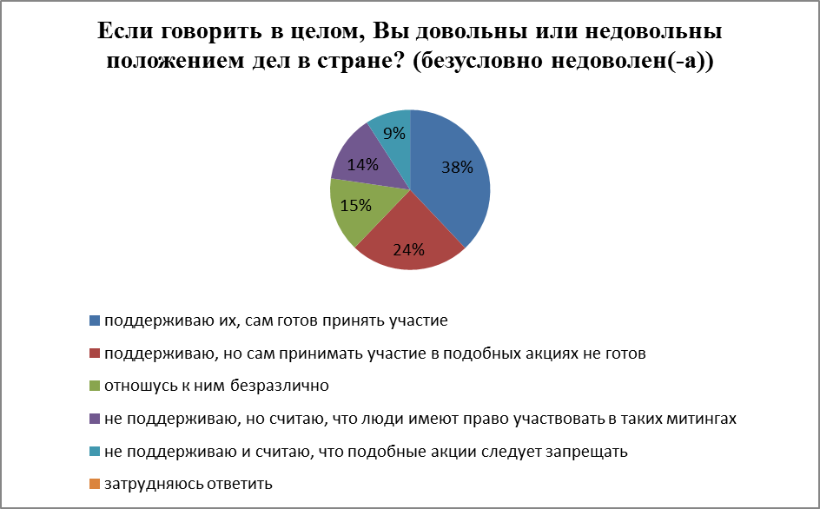

Из числа тех респондентов, кто, безусловно, доволен положением дел в стране в целом большинство выбравших данный вариант ответа затрудняются ответить, результаты по остальным критериям, кроме как по «Поддерживаю, но сам принимать участие не готов», разделились поровну. Это говорит о распределении мнений среди данной группы людей.
Из числа тех респондентов, кто скорее доволен положением дел в стране, большая часть относится к митингам безразлично. Чуть меньшее количество не поддерживает митинги, но считает, что люди имеют на них право.
Из числа тех респондентов, кто скорее недоволен положением дел в стране, 7,4% не поддерживают митинги и считают, что подобные акции следует запрещать. 12,3% затрудняются ответить, 17,6% поддерживают политические митинги, но сами в них участвовать не готовы, 19,1% не поддерживают политические митинги, но считают, что люди имеют право, 21,1% поддерживают, и сами готовы принять участие и 22,5% относятся вовсе к политическим митингам безразлично.
Большинство респондентов, выбравших данный ответ, на поставленный вопрос относятся к политическим митингам безразлично, при этом они скорее недовольны положением дел в стране. Можно предположить, что они считают политические митинги ненужными, вторая по численности группа респондентов поддерживают политические митинги и сами готовы принять участие. Можно предположить, что люди ощущают важность личного участия для изменения политической ситуации в стране. Третья по численности группа, не поддерживают политические митинги, но считают, что люди имеют на это право, скорее всего они считают, что митинги не решат всех проблем, но кто верит в это может попробовать.
Четвертая группа, поддерживают политические митинги, но сами в них участвовать не готовы. Это вид проявления пассивности населения.
Шестая группа выступает против политических митингов и вообще считает, что их нужно запретить, видимо, по их мнению, политические митинги не только не помогают решить проблемы страны, но и мешают этому.
Из тех респондентов, кто безусловно недоволен положением дел в стране, 32,1% выбравших данный ответ поддерживают политические митинги и сами готовы принять в них участие, 20,5% поддерживают политические митинги, но сами в них участвовать не готовы, 15,4%затруднились ответить на вопрос, 12,8% относятся к политическим митингам безразлично, 11,5% не поддерживают политические митинги, но считают что люди имеют на это право, 7,7% не поддерживает политические митинги и считает что их вовсе нужно запретить. Здесь можно заключить, что большинство при выборе данного ответа относилось к тем, кто готов участвовать в политических митингах и готов в них лично участвовать, положение дел в стране их не устраивает, и они верят в то, что их активность поможет это исправить.

IV. Социально- экономические самочувствие и готовность к действиям политического характера

Наибольшее число респондентов по вопросу «К какой социальной группе Вы относите себя или свою семью?» ответили, что считают себя и свою семью обеспеченными, этот ответ выбрали 72.1% опрашиваемых. Лишь 11.7% опрашиваемых респондентов отнесли себя и свою семью к уровню ниже среднего. Третье место по популярности выбора ответа получил вариант «затрудняюсь ответить», на который дали ответ 9,7% респондентов. Малое количество респондентов выбрали такие варианты ответа, как «богатые» и «нуждающиеся, бедные». Вариант «богатые» выбрали 4,3%, а вариант «нуждающиеся, бедные» 2,3% (таблица 15).

Таблица 15

П/П | К какой социальной группе Вы относите себя или свою семью? | %
1. | Богатые | 4,3
2. | Обеспеченные | 72,1
3. | Ниже среднего уровня | 11,7
4. | Нуждающиеся, бедные | 2,3
5. | Затрудняюсь ответить | 9,7
Распределение социально-экономического самочувствия респондентов с социально-политическим самочувствием, показывает зависимость между тем, к какой социальной группе относят себя респонденты, и их оценкой положения дел в стране (диаграммы 8,9, 10, 11).

Диаграмма 8

Диаграмма 9

Диаграмма 10

Диаграмма 11

Судя по результатам опроса, из тех респондентов, кто скорее недоволен положением дел в стране, от общего количества, большинство относят себя к обеспеченной социальной группе.

V. ВЫВОДЫ

Для основной части молодежи, судя по результатам, опроса не свойственны настроения, связанные с экстремизмом и национализмом. Почти две трети представителей молодежи не сталкивались с проявлениями такого рода отношений. Более половины респондентов так или иначе сталкивались с информацией с подобного рода явлениями в интернете (он же является и основным источником информации для большой части опрошенных), а вот в реальности встречались со случаями экстремизма и национализма около четверти молодых людей. В то же время, определенные националистические и экстремистские проявления в молодежной среде присутствуют, но не в значительной степени. Так, каждый десятый опрошенный выразил симпатию к националистическим организациям. Однако половина из респондентов никогда не испытывали неприязнь, к тому же, лишь порядка 5% поддерживают в той или иной степени националистические организации, а треть опрошенных к ним равнодушны.
Можно говорить о том, что среди молодежи отсутствует четкие и активные националистические настроения. Что подтверждается и поддержкой/участием в группах: «Рэперы», «Блогеры», «ЗОЖ». Именно так ответили более 1/3 опрошенных, а менее всего интересующими молодежь оказались криминогенные «Скинхеды, нацисты», «АУЕ». Наиболее многочисленными оказались молодежные группы, члены которых относят себя к «ЗОЖ», «Геймеры», не отличающиеся ярко выраженной националистической направленностью.
Распределение респондентов по возрасту показало, что подавляющая доля членов молодежных субкультур приходится на возраст 17-19 лет. Следующий «всплеск» интереса к молодежным субкультурам, хотя и в меньшей степени, наблюдается в 20-22 года.
Исследование не выявило сколь-нибудь статистически значимой зависимости между пребыванием респондента в субкультурной среде и наличием в его сознании националистических или экстремистских установок.
Напротив, внимание молодежи скорее направлено на социально-экономическое самочувствие. По крайней мере, судя по результатам опроса, определенные зависимости здесь прослеживаются (из тех респондентов, кто скорее недоволен положением дел в стране, от общего количества, большинство относят себя к обеспеченной социальной группе). Самым популярным ответом на вопрос «Какого политика в современной России Вы бы поддержали?» звучал ответ «того, кто обеспечит социальную справедливость в стране».

Приложение 1
Вопросы анкеты

Уважаемый молодой человек!
Сургутский государственный университет приглашают Вас принять участие в опросе, посвященном исследованию интересов молодежи г. Сургута, и ответить на вопросы нашей анкеты. Данные исследования будут анализироваться анонимно, поэтому Вам не нужно указывать фамилию или адрес.
Для ответа на вопрос анкеты нужно обвести кружком тот вариант, который соответствует Вашему мнению. Там, где число ответов специально не оговаривается, предполагается один ответ.
Мы очень надеемся на Вашу открытость!

1. Откуда Вы в основном узнаете новости о том, что происходит в стране и в мире? (возможно любое число ответов)
- из телевизионных передач
- из Интернета
- из газет
- из сообщений радио
- от членов семьи
- от друзей и знакомых друзья
- другое (напишите)_______________________
- затруднились ответить
- Если говорить в целом, Вы довольны или недовольны положением дел в стране?
  - безусловно доволен(-а)
  - скорее доволен(-а)
  - скорее недоволен(-а)
  - безусловно недоволен(-а)
  - затрудняюсь ответить
3. Обсуждаете ли Вы с друзьями события политической жизни?
- да, обсуждаем
- нет, не обсуждаем
- затрудняюсь ответить
4. Какого политика в современной России Вы бы поддержали?
(любое число ответов)
- того, кто сумеет обеспечить в стране демократические свободы
- того, кто будет заботиться о защите интересов моей национальности
- того, кто обеспечит социальную справедливость в стране
- другое (напишите)_______________________________
- затрудняюсь ответить
5. Как Вы относитесь к следующим молодежным группам?
(ответ в каждой строке)
 | ничего о них не слышал | знаю об их существовании, но они мне не интересны | они мне интересны | я являюсь членом этой группы | затрудняюсь ответить
1. «Рэперы» | 1 | 2 | 3 | 4 | 5
2. «Рокеры» | 1 | 2 | 3 | 4 | 5
3. «Металлисты» | 1 | 2 | 3 | 4 | 5
4.«Скинхеды, нацисты» | 1 | 2 | 3 | 4 | 5
5. “Байкеры” | 1 | 2 | 3 | 4 | 5
6. “Геймеры” | 1 | 2 | 3 | 4 | 5
7. “Мажоры” | 1 | 2 | 3 | 4 | 5
8. «Анимэ» | 1 | 2 | 3 | 4 | 5
9. «Ролевики» | 1 | 2 | 3 | 4 | 5
10. «Дрифтеры» | 1 | 2 | 3 | 4 | 5
11. «Паркуровцы» | 1 | 2 | 3 | 4 | 5
12. «Турникмены»(workout) | 1 | 2 | 3 | 4 | 5
13. «Блогеры» | 1 | 2 | 3 | 4 | 5
14. сторонники здорового образа жизни (ЗОЖ) | 1 | 2 | 3 | 4 | 5
15. «АУЕ» | 1 | 2 | 3 | 4 | 5
16. «Тюнеры» и «стайлеры» | 1 | 2 | 3 | 4 | 5

6. Если Вы являетесь членом другой молодежной группы, напишите, какой___________________________________________________________
7. Случалось ли Вам в последнее время сталкиваться с проявлениями экстремизма, национализма?
- да, это часто происходит
- да, это иногда происходит
- нет, ничего подобного не встречал
- не знаю, что это такое
- затрудняюсь ответить
8. Откуда, по Вашему мнению, исходит основная информация об экстремизме?
      - газеты, журналы
- интернет
- телевидение, радио
- кино, художественная литература
- общение с друзьями, знакомыми
- общение с родителями, родственниками
- другое (напишите)_______________________
9. Какая информация, по вашему мнению, является экстремистской (не более 3-х ответов):
  - содержащая призывы к насилию на национальной основе;
  - о смене политического режима в стране;
  - оправдывающая террористическую деятельность и учения;
  - пропагандирующая превосходство одной нации над другой;
  - содержащая радикальные религиозные идеи;
  - о запрете использования родного языка;
  - публичную демонстрацию нацистской атрибутики;
  - другое (напишите) _____________________________________________
10. Как часто, находясь в Интернете, Вы сталкиваетесь с информацией экстремистского содержания?
- часто сталкиваюсь
- редко сталкиваюсь
- никогда не сталкиваюсь
- затрудняюсь ответить

11. Как Вы относитесь к националистическим организациям, то есть к тем, которые выступают за интересы только своей нации и противопоставляют ее другой?
1. положительно
2. скорее положительно
3. равнодушно
4. скорее отрицательно
5. отрицательно
6. затрудняюсь ответить
12. Как Вы относитесь к политическим митингам, демонстрациям, шествиям?
- поддерживаю их, сам готов принять участие
- поддерживаю, но сам принимать участие в подобных акциях не готов
- отношусь к ним безразлично
- не поддерживаю, но считаю, что люди имеют право участвовать в таких митингах
- не поддерживаю и считаю, что подобные акции следует запрещать
- затрудняюсь ответить
13. Чувствуете ли Вы в настоящее время неприязнь к людям других национальностей или другой религии?(один ответ)
- очень часто
- довольно часто
- редко
- никогда/практически никогда
- затрудняюсь ответить
14. К какой социальной группе Вы относите себя или свою семью?
1. богатые
2. обеспеченные
3. ниже среднего уровня
4. нуждающиеся, бедные
5. затрудняюсь ответить
15. К какой национальности Вы себя относите? (запишите) __________________
16. Чем Вы занимаетесь в настоящее время?
- работаю
- учусь в школе, лицее, ПТУ, техникуме, колледже
- учусь в вузе
- временно не работаю и не учусь
- безработный
- другое (напишите)_____________________________________
17. Ваш пол?
1. мужской
2. женский
18. Сколько Вам лет?(напишите)
_____________________________________

Благодарим за ответы!

